**实验报告**

实验名称：**文件系统模拟**

实验时间：2018.05.24

实验人员：胡与兴（姓名）11510225（学号）大三（年级）

实验目的：（1）熟悉和理解文件系统的概念和文件系统的类型

（2）了解Linux文件组织和管理

（3）了解文件系统的功能及实现原理

实验环境：Linux

实验步骤：

1.阅读学习文件系统相关资料

2.运行模拟程序

1. 基础知识：

1. Linux常用的文件系统FAT(FAT32)，Windows的常用文件系统是NTFS。

2. 查阅资料，了解高级版本Linux或UNIX内核对文件的组织。假设有12个直接块指针，在每个索引节点中有一个一级、二级、三级间接指针。此外，假设系统块大小和磁盘扇区大小都是8K，如果磁盘块指针是32位，其中8位用于表示物理磁盘，24位用于标识物理块，那么

该系统支持的最大文件大小是多少？

每个磁盘块保存索引的个数为8K/4 = 2K 个，所以文件的最大大小是12*8K + 2K*8K + 2K*2K*8K + 2K*2K*2K*8K = 64TB + 32GB + 16MB + 96KB。

该系统支持的最大文件系统分区是多少？

在一个分区中识别一个块需要24位，2^24 * 8K = 128 GB。

假设主存中除了索引节点以外没有其他信息，访问位置12、423、956中的字节需要多少次磁盘访问？

（1）如果将这个数看成3个数：每个数需要1次。由于12 < 423 < 956, 所以不需要使用简介索引块，要用一次磁盘访问，直接访问包含数据。

（2）如果将这个数看成1个数：2次。 96KB < 12423956 < 16MB，所以需使用一次间接索引块，要用两次磁盘访问，一次访问一次间接块，另一次访问包含数据的盘块。

1. 实验内容：
2. 模拟文件系统提供了哪些操作：

文件系统提供的文件操作有建立文件（create），打开文件（open），关闭文件（close），读文件（read），写文件（write）和删除文件（delete）。此外，还有展示文件状态（printutf）与查看打开过的文件（dir）两种展示操作。

1. 模拟文件系统对文件权限是如何处理的，在该文件系统中，文件的权限可能是哪几种？

是在建立文件（create）环节创建的，并存储在了UFD[i].Udir[k].fprotect[0]，UFD[i].Udir[k].fprotect[1]，UFD[i].Udir[k].fprotect[2]一个数组的三个不同位置中。文件的权限包括是否可读，是否可写，是否可操作三种，而文件权限则是这三种的组合，也就是8种（2^3）。

1. 列出实验代码中创建的十个用户名

user1, Geogre, user2, Yidong, Shadow, user3, user4, user5, user_6, user

1. 删除user1的第三个作业程序运行过程

（1）首先用g++来编译程序，并进行运行操作；

（2）程序会打印出所有姓名列表，与可进行的指令操作；

（3）用户需要首先输入user1来选定用户；

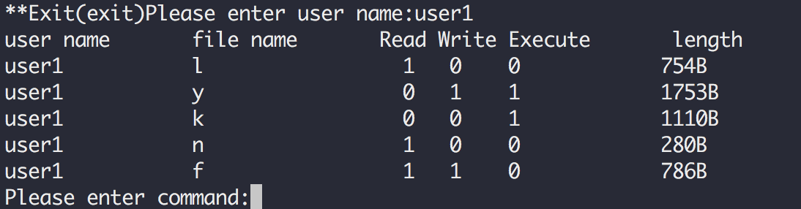

（4）接下来首先需要输入open指令来打开k文件，在此期间AFD[l].opfprotect[0]，AFD[l].opfprotect[1]，AFD[l].opfprotect[2]三个位置的数值会被设定成UFD[i].Udir[k].fprotect值，同时AFD[l].flag值会设定成1;

（5）其次需要输入delete来选择删除操作；

（6）最后输入想删除的文件名，这里第三个文件名为k；

（7）删除操作会将10个UFD[i].Udir[k].flag 值和 !strcmp(UFD[i].Udir[k].fname, file)值依次进行比较，并将flag值重新设为1，最后打印出文件已经删除。

1. 模拟此系统中模拟编写文件的运行过程

（1）首先用g++来编译程序，并进行运行操作；

（2）程序会打印出所有姓名列表，与可进行的指令操作；

（3）用户需要首先输入用户名来选定用户；

（4）选定用户后，首先需要输入open指令来打开k文件，在此期间AFD[l].opfprotect[0]，AFD[l].opfprotect[1]，AFD[l].opfprotect[2]三个位置的数值会被设定成UFD[i].Udir[k].fprotect值，同时AFD[l].flag值会设定成1;

（5）其次需要输入write来选择删除操作；

（6）最后输入想删除的文件名；

（7）文件将!strcmp(AFD[l].opname, file) 与 AFD[l].flag进行比较，查询是否存在文件。

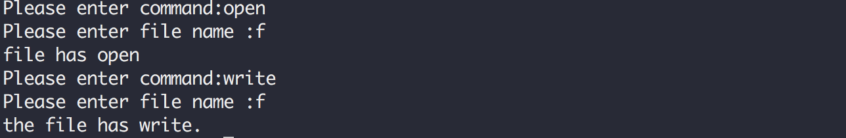

（8）文件如果有write权限的话会返回“the file has write.”，如果没有write权限的话会返回“cannot write!”。

实验总结：

这次试验通过给予我们的代码让我们学习到了如何进行文件系统的增改删等工作，我进一步理解并领会了文件系统的操作过程。